Autorizačné tlačivo 2
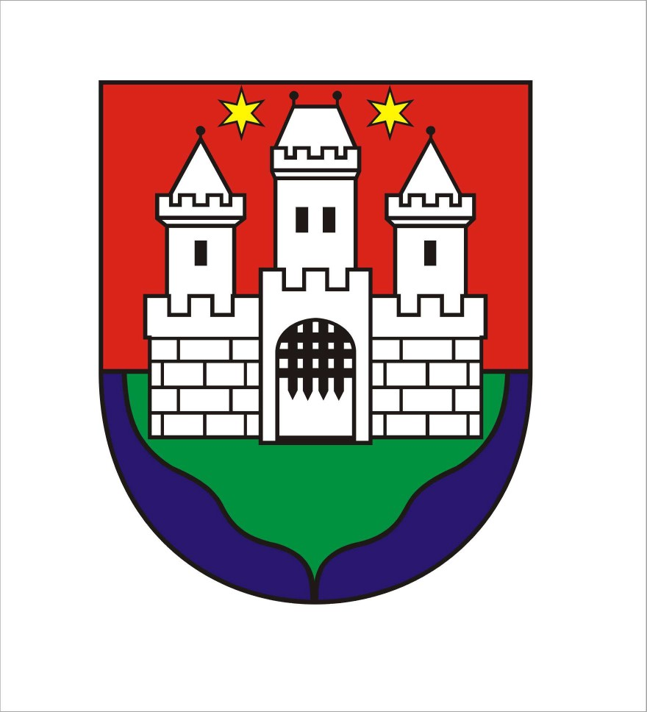

miesto pre prezentačnú pečiatku MsÚ

pre „Register partnerov v oblasti športu“

Adresát:
Mestský úrad Komárno

Žiadateľ na tomto tlačive svojim podpisom a pečiatkou potvrdí zapísané údaje a zoznam príloh. Vyplnené tlačivo treba odovzdať do podateľne MsÚ (Nám.gen. Klapku 1) alebo zaslať poštou na adresu mestského úradu obratom. Odovzdanie, resp. zaslanie vyplneného a podpísaného tlačiva je nevyhnutnou podmienkou zaradenia žiadateľa do „Registra partnerov v oblasti športu“.

Názov organizácie, osoby:

Mená trénerov: 1.

2.
3.
(V tejto časti sa uvedú mená max. troch trénerov s najvyššou odbornou kvalifikáciou)

Zoznam povinných príloh do registra:

Výpis z registra: Zriaďovacia listina:

Fotokópia občianskeho preukazu (len fyzické osoby):
Stanovy organizácie: Potvrdenie o účte: Trénerská kvalifikácia 1:

Trénerská kvalifikácia 2:
Trénerská kvalifikácia 3:
(Odovzdajú sa kópie trénerskej kvalifikácie maximálne 3 trénerov, do kolónky u trénera zapíšte výraz „priložená“. Ak má klub menej, ako 3 kvalifikovaných trénerov, zvyšné kolónky nechajte prázdne.)

Dole podpísaný štatutárny zástupca svojim podpisom potvrdzujem správnosť údajov na tomto tlačive, vrátane opravených a doplnených údajov.

dátum podpis pečiatka

